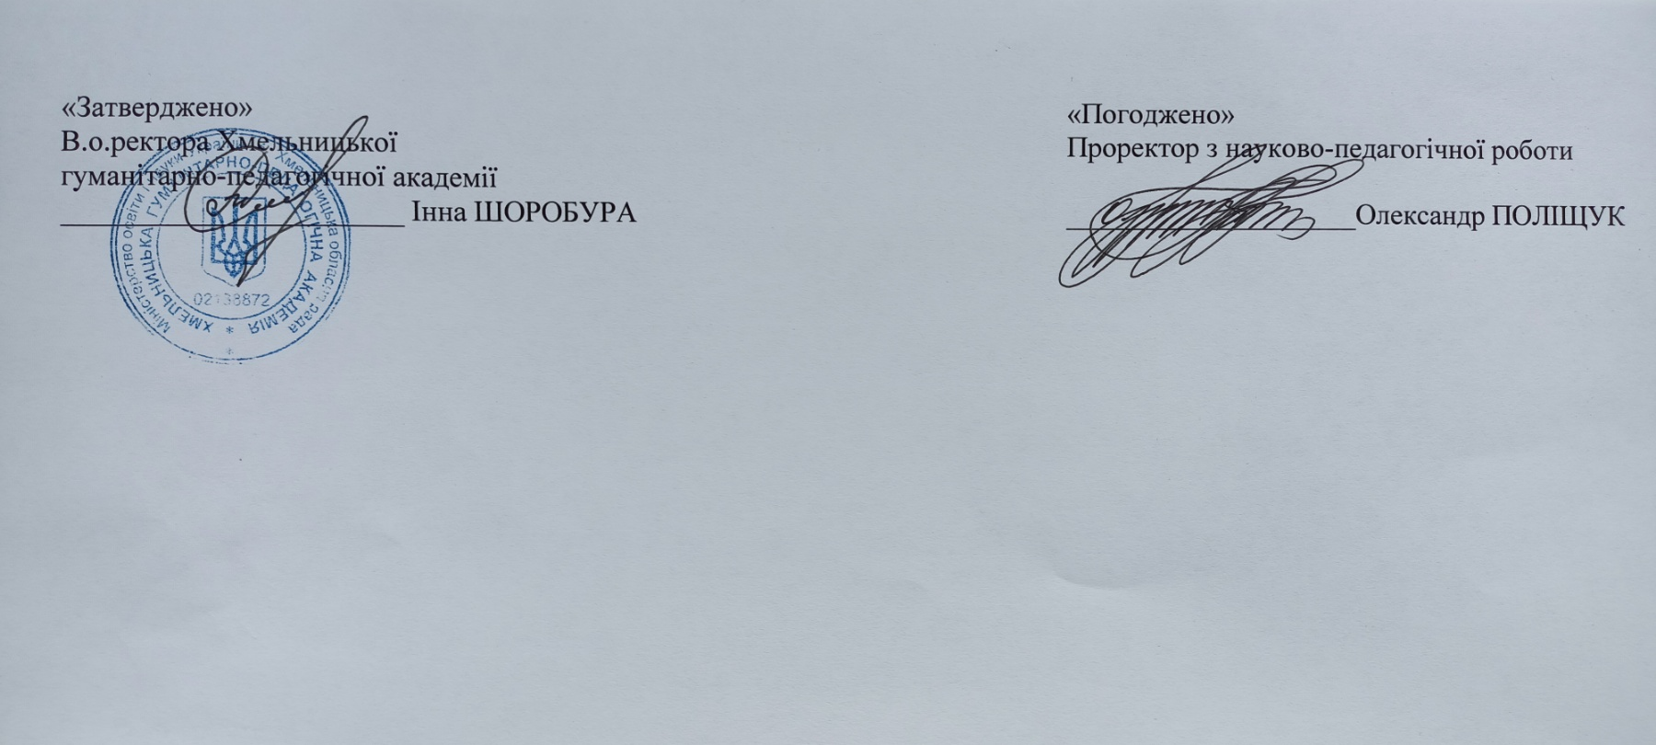
ГРАФІК ОСВІТНЬОГО ПРОЦЕСУ НА 2026-2027 Н.Р.

ПСИХОЛОГО-ПЕДАГОГІЧНИЙ ФАКУЛЬТЕТ

Групи | Початок навчання | Закінчення навчання | Кількість тижнів | Тривалість практики з відривом від навчання | Допуск до екзаменаційної сесії | Терміни  екзаменаційної сесії | Підсумкова атестація
І семестр

ПО-21ф | 01.09.26 | 14.12.26 | 15 |  | 14.12.26 | 15.12 – 28.12.26
ПО-31ф | 01.09.26 | 28.12.26 | 15 | 01.12 – 14.12.26 | 28.12.26 | 29.12.26 – 11.01.27
ПО-41ф | 01.09.26 | 28.12.26 | 15 | 01.09 – 14.09.26 | 28.12.26 | 29.12.26 – 04.01.27
ПО-11б | 01.09.26 | 14.12.26 | 15 |  | 14.12.26 | 15.12 – 28.12.26
ПО-21б | 01.09.26 | 14.12.26 | 15 |  | 14.12.26 | 15.12 – 28.12.26
ПО-31б | 01.09.26 | 28.12.26 | 15 | 01.12 – 14.12.26 | 28.12.26 | 29.12.26 – 11.01.27
ПО-41б | 01.09.26 | 28.12.26 | 15 | 01.09 – 14.09.26 | 28.12.26 | 29.12.26 – 04.01.27
МПО-11 | 01.09.26 | 28.12.26 | 17 |  | 28.12.26 | 29.12.26 – 04.01.27
МПО-81 | 01.09.26 | 07.12.26 | 6 | 01.09 – 26.10.26 | 07.12.26 | 08.12 – 14.12.26 | 15.12 – 28.12.26
ДО-21ф | 01.09.26 | 28.12.26 | 15 | 29.12.26 – 11.01.27 | 28.12.26 | 15.12 – 28.12.26
ДО-31ф | 01.09.26 | 28.12.26 | 15 | 15.12 – 28.12.26 | 28.12.26 | 29.12.26 – 04.01.27
ДО-41ф | 01.09.26 | 28.12.26 | 15 | 15.12 – 28.12.26 | 28.12.26 | 29.12.26 – 04.01.27
ДО-11б | 01.09.26 | 14.12.26 | 15 |  | 14.12.26 | 15.12 – 28.12.26
ДО-21б | 01.09.26 | 28.12.26 | 15 | 15.12 – 28.12.26 | 28.12.26 | 29.12.26 – 04.01.27
ДО-31б | 01.09.26 | 28.12.26 | 15 | 15.12 – 28.12.26 | 28.12.26 | 29.12.26 – 04.01.27
ДО-41б | 01.09.26 | 28.12.26 | 15 | 24.11 – 07.12.26 | 28.12.26 | 29.12.26 – 04.01.27
СО-11б | 01.09.26 | 14.12.26 | 15 |  | 14.12.26 | 15.12 – 28.12.26
СО-21б | 01.09.26 | 14.12.26 | 15 |  | 14.12.26 | 15.12 – 28.12.26
СО-31б | 01.09.26 | 14.12.26 | 15 |  | 14.12.26 | 15.12 – 28.12.26
СО-41б | 01.09.26 | 04.01.27 | 15 | 29.09 – 19.10.2026 | 04.01.27 | 05.01 – 11.01.27
МДО-11 | 01.09.26 | 28.12.26 | 17 |  | 28.12.26 | 29.12.26 – 04.01.27
МДО-21 | 01.09.26 | 07.12.26 | 10 | 10.11 – 07.12.26 | 07.12.26 | 08.12 – 14.12.26 | 15.12 – 28.12.26
ПП-11б | 01.09.26 | 14.12.26 | 15 |  | 14.12.26 | 15.12 – 28.12.26
ПП-21б | 01.09.26 | 14.12.26 | 15 |  | 14.12.26 | 15.12 – 28.12.26
ПП-31б | 01.09.26 | 14.12.26 | 15 |  | 14.12.26 | 15.12 – 28.12.26
ПП-41б | 01.09.26 | 14.12.26 | 15 |  | 14.12.26 | 15.12 – 28.12.26
МПП-11 | 01.09.26 | 14.12.26 | 15 |  | 14.12.26 | 15.12 – 28.12.26
МОН-11 | 01.09.26 | 28.12.26 | 17 |  | 28.12.26 | 29.12.26 – 04.01.27
МОН-21 | 01.09.26 | 07.12.26 | 6 | 01.09 – 26.10.26 | 07.12.26 | 08.12 – 14.12.26 | 15.12 – 28.12.26
СР-11б | 01.09.26 | 14.12.26 | 15 |  | 14.12.26 | 15.12 – 28.12.26
СР-21б | 01.09.26 | 28.12.26 | 15 | 15.12 – 28.12.26 | 28.12.26 | 29.12.26 – 04.01.27
СР-31б | 01.09.26 | 28.12.26 | 15 | 01.12 – 14.12.26 | 28.12.26 | 29.12.26 – 04.01.27
СР-41б | 01.09.26 | 28.12.26 | 15 | 01.12 – 14.12.26 | 28.12.26 | 29.12.26 – 04.01.27
ІІ семестр

ПО-21ф | 12.01.27 | 24.05.27 | 16 | 06.04 – 26.04.27 | 24.05.27 | 25.05 – 07.06.27
ПО-31ф | 26.01.27 | 17.05.27 | 16 | 01.06 – 07.06.27  08.06 – 28.06.27 | 17.05.27 | 18.05 – 31.05.27
ПО-41ф | 19.01.27 | 31.05.27 | 13 | 30.03 – 10.05.27 | 31.05.27 | 01.06 – 07.06.27 | 08.06 – 21.06.27
ПО-11б | 12.01.27 | 31.05.27 | 18 | 12.01 – 25.01.27 | 31.05.27 | 01.06 – 14.06.27
ПО-21б | 12.01.27 | 24.05.27 | 16 | 06.04 – 26.04.27 | 24.05.27 | 25.05 – 07.06.27
ПО-31б | 26.01.27 | 17.05.27 | 16 | 01.06 – 07.06.27  08.06 – 28.06.27 | 17.05.27 | 18.05 – 31.05.27
ПО-41б | 19.01.27 | 31.05.27 | 13 | 30.03 – 10.05.27 | 31.05.27 | 01.06 – 07.06.27 | 08.06 – 21.06.27
МПО-11 | 26.01.27 | 07.06.27 | 17 | 04.05 – 17.05.27 | 07.06.27 | 08.06 – 14.06.27
ДО-21ф | 26.01.27 | 17.05.27 | 16 | 01.06 – 14.06.27 | 17.05.27 | 18.05 – 31.05.27
ДО-31ф | 19.01.27 | 07.06.27 | 16 | 19.01 – 15.02.27 | 07.06.27 | 08.06 – 14.06.27
ДО-41ф | 19.01.27 | 07.06.27 | 14 | 27.04 – 07.06.27 | 07.06.27 | 08.06 – 14.06.27 | 15.06 – 28.06.27
ДО-11б | 12.01.27 | 24.05.27 | 15 | 27.04 – 24.05.27 | 24.05.27 | 25.05 – 07.06.27
ДО-21б | 19.01.27 | 07.06.27 | 16 | 04.05 – 31.05.27 | 07.06.27 | 08.06 – 14.06.27
ДО-31б | 19.01.27 | 10.05.27 | 16 | 18.05 – 14.06.27  15.06 – 28.06.27 | 10.05.27 | 11.05 – 17.05.27
ДО-41б | 19.01.27 | 07.06.27 | 14 | 06.04 – 17.05.27 | 07.06.27 | 08.06 – 14.06.27 | 15.06 – 28.06.27
СО-11б | 12.01.27 | 17.05.27 | 15 | 12.01 – 01.02.27 | 17.05.27 | 18.05 – 31.05.27
СО-21б | 12.01.27 | 24.05.27 | 16 | 12.01 – 01.02.27 | 24.05.27 | 25.05 – 07.06.27
СО-31б | 12.01.27 | 24.05.27 | 16 | 12.01 – 01.02.27 | 24.05.27 | 25.05 – 07.06.27
СО-41б | 26.01.27 | 07.06.27 | 15 | 26.01 – 22.02.27 | 07.06.27 | 08.06 – 14.06.27 | 15.06 – 28.06.27
МДО-11 | 19.01.27 | 14.06.27 | 17 | 04.05 – 17.05.27  18.05 – 31.05.27 | 14.06.27 | 15.06 – 28.06.27
ПП-11б | 12.01.27 | 17.05.27 | 18 |  | 17.05.27 | 18.05 – 31.05.27
ПП-21б | 12.01.27 | 17.05.27 | 18 | 30.03 – 12.04.27 | 17.05.27 | 18.05 – 31.05.27
ПП-31б-32б | 12.01.27 | 17.05.27 | 16 | 13.04 – 26.04.27 | 17.05.27 | 18.05 – 31.05.27
ПП-41б | 12.01.27 | 31.05.27 | 15 | 30.03 – 03.05.27 | 31.05.27 | 01.06 – 14.06.27 | 15.06 – 28.06.27
МПП-11 | 19.01.27 | 14.06.27 | 17 | 04.05 – 31.05.27 |  | 15.06 – 21.06.27
МОН-11 | 19.01.27 | 07.06.27 | 17 | 09.03 – 29.03.27 | 07.06.27 | 08.06 – 14.06.27
СР-11б | 12.01.27 | 31.05.27 | 18 | 12.01 – 25.01.27 | 31.05.27 | 01.06 – 14.06.27
СР-21б | 19.01.27 | 24.05.27 | 16 | 11.05 – 24.05.27 | 24.05.27 | 25.05 – 31.05.27
СР-31б | 19.01.27 | 10.05.27 | 16 | 18.05 – 14.06.27 | 10.05.27 | 11.05 – 17.05.27
СР-41б | 19.01.27 | 31.05.27 | 15 | 19.01 – 15.02.27 | 31.05.27 | 01.06 – 07.06.27 | 08.06 – 21.06.27

